RobOHMobil Convoy
Design und Implementierung eines ferngesteuerten Roboters mit autonomer Kolonnenfolge
Modul 21a – PRA-Studienprojekt
Leitung:
Prof. Dr.-Ing. Hritam Dutta, Dipl.-Ing. Holger Lenkowski

Studiengang: Bachelor „Elektro- und Informationstechnik“
Fakultät Elektrotechnik Feinwerktechnik Informationstechnik
Technische Hochschule Nürnberg Georg Simon Ohm

Vorgelegt von:
1. Gruppenmitglied: Bach Etienne, 3723845, bachet94968@th-nuernberg.de

2. Gruppenmitglied: Baranov Valery-Kai, 3726127, baranovva95107@th-nuernberg.de

3. Gruppenmitglied: Bilecki Samir, 3743180, bileckisa96535@th-nuernberg.de

4. Gruppenmitglied: Hulwa Kai, 3747175, hulwaka96881@th-nuernberg.de

Dokumentation und Code online verfügbar:
https://github.com/Ente004/RobOHMobil-convoy

Wintersemester 2025/26
Abgabedatum: 20.03.2026

Inhaltsverzeichnis
1 Einleitung 4
1.1 Projektziel 4
1.2 Motivation 4
1.3 Ausgangssituation 4
1.4 Endprodukt 4
2 Systemübersicht 5
2.1 Gesamtarchitektur - Blockdiagramm 5
2.2 Hauptfunktionen 5
3 Hardware 6
3.1 Komponentenliste 6
3.2 Elektronik 7
3.2.1 Stromversorgung 7
3.2.2 IR-Transistorschaltung 8
3.2.3 Motortreiber 8
3.2.4 Sensoren 8
3.2.5 RGB-LED 9
3.3 Schaltpläne 10
3.4 Pinbelegungen 12
4 Software 13
4.1 Führendes Fahrzeug (ESP32) 13
4.1.1 Controller-Verbindung 13
4.1.2 Steuerungs-Algorithmus 13
4.1.3 RGB-LED 14
4.2 Folgendes Fahrzeug (STM32) 15
4.2.1 Time-of-Flight-Sensoren 15
4.2.2 Infraroterkennung 17
4.2.3 Folgelogik 18
4.2.4 RGB-LED 19
5 Mechanischer Aufbau 19
5.1 3D-Druckteile 19
5.2 Mechanischer Aufbau 20
6 Bedienungsanleitung 20
7 Teamstruktur & Arbeitsaufteilung 21
7.1 Software 21
7.2 Hardware 22
8 Probleme und Lösungen 22
9 Erweiterungsmöglichkeiten 23
10 Fazit 24
10.1 Was würden wir beim nächsten Mal anders machen? 24
10.2 Was hat gut funktioniert? 24
10.3 Abschlussgedanke 25
11 Anhang 26

Einleitung

Projektziel
Das Projekt „RobOHMobil Convoy“ soll in der Lage sein, beliebig viele Fahrzeuge in einer Kolonne zu führen, welches durch ein entwickeltes Robotersystem ermöglicht werden soll.
Mithilfe des STM32G431 Nucleo-32-Mcrocontrollers möchten wir den Kolonne-Algorithmus realisieren und regeln. Vordefinierte Abstände, Erkennung des richtigen Fahrzeuges welchem zu folgen ist und das Synchronisieren des vorderen Fahrzeuges sollen autonom übernommen werden. Für diesen STM-Microcontroller haben wir uns auch entschieden, um eine einfachere Implementation des Projektes im Rahmen eines MCT-Praktikums zu ermöglichen.
Aufgrund des integrierten Bluetooths verwenden wir für das führende Fahrzeug den ESP32-Microcontroller, um mit einem PS5-Controller die gewünschte Steuerung zu implementieren.

Motivation
Mobile Robotik gewinnt zunehmend an Bedeutung, seien es autonome Lieferfahrzeuge oder fahrerlose Transportsysteme, koordinierte Fahrzeugbewegungen werden immer relevanter.
Mit dem RobOHMobil möchten wir diese Technologien in einem kleineren Maßstab, praxisnah, kostengünstig und vor allem anschaulich darstellen, um Interesse zu wecken.
Da mit einem STM32 und ESP32 gearbeitet wird, ist das System technisch anspruchsvoll, was für uns einen guten Lerneffekt darstellen kann. Außerdem können bereits bekannte Themen wie Elektronik wieder aufgearbeitet und vertieft werden.
Aufgrund des breiten Spektrums des Projektes, bietet es für ein Projektteam aus vier Personen eine gute Möglichkeit, sich nicht nur technisch zu verbessern, sondern auch die organisatorischen Schritte eines Projekts kennenzulernen.

Ausgangssituation
Zu Beginn des Projekts existierte beziehungsweise fehlte folgendes:
Vorhanden | Fehlt
- 3D-Druck-Vorlage (Rohmi-Dance)  - ESP32 und STM32  - Motortreiber sowie die Motoren  - Teilweise nötige Sensoren  - Leitungen und Bauteile | - Algorithmus für das Kolonnenfahren  - 3D-Druck-Anpassung  - Nötige Sensoren für Distanz-/Fahrzeugerkennung  - Schaltungen für richtige Spannungspegel

Endprodukt
Das fertige System ist ein funktionsfähiger, erweiterbarer Roboter, welcher demonstrativ Fernsteuerung und autonome Koordination von Fahrzeugen darstellt. Weitere Fahrzeuge können sich hinten anschließen und dem führenden Roboter folgen.
Damit eignet sich unser RobOHMobil für Forschung, Lehre und weiterführende Robotik-Projekte.

Systemübersicht

Gesamtarchitektur - Blockdiagramm
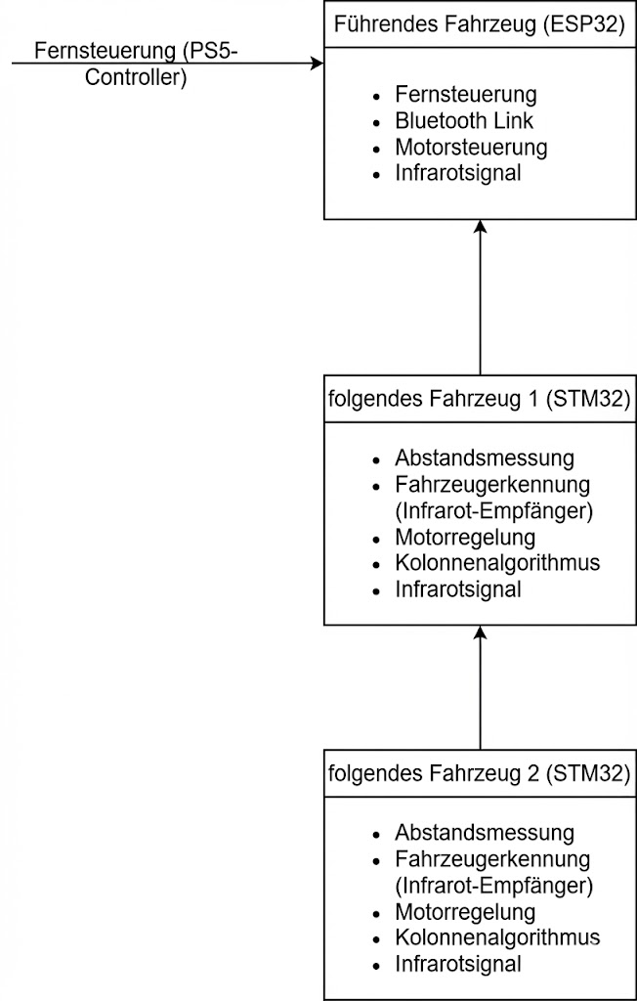

Hauptfunktionen
- Fernsteuerung: Das führende Fahrzeug wird manuell mit einem PS5 Controller über einen ESP32-Microcontroller ferngesteuert. Der Linke Controller Stick wird vom Programm ausgelesen, und berechnet über diesen Vektor seine Geschwindigkeit und Richtung, welche dann an die Motoren weitergegeben werden
- Distanzbestimmung: Die Distanzbestimmung wird über zwei Time-of-Flight (ToF) Sensoren realisiert. Mittels Polling werden die Sensorwerte der ToF-Sensoren regelmäßig abgefragt, und können dann für die Regelung der Kolonnensteuerung genutzt werden.
- Kolonnensteuerung: Durch die gewonnenen Werte der TOF-Sensoren konnten wir nun den Kolonnenalgorithmus entwickeln. Fährt das vordere Fahrzeug mit konstanter Geschwindigkeit geradeaus, wird der Roboter so angesteuert, dass beide ToF-Sensoren eine Distanz von 100mm messen und diesen Abstand beibehalten. Beschleunigt das führende Fahrzeug, so wird der gemessene Abstand größer, und der folgende Roboter beschleunigt, um wieder die passende Distanz zu halten. Verringert sich der Abstand dadurch, dass der erste Roboter bremst, bremst der folgende Roboter ebenfalls, um weiter eine Distanz von 10cm zu halten. Beginnt der führende Roboter nun eine Kurve, beispielsweise nach links zu fahren, ist der gemessene Abstand des rechten ToF-Sensors zum vorderen Fahrzeug größer, als der des linken. Durch diese Messungen können der rechte und der linke Motor des RobOHMobils passend angesteuert werden, um dem vorderen Fahrzeug zu folgen.
- Fahrzeugerkennung: Um zu verhindern, dass die Roboter losfahren und anderen Objekten folgen außer unseren RobOHMobilen, haben wir eine Infrarot-LED und dazu passende IR-Empfänger verwendet. Die IR-LED auf der Rückseite der RobOHMobile blinkt mit einer Frequenz von 38kHz. Auf der Vorderseite ist rechts und links jeweils ein Empfänger, welche das Signal erkennen können. Der Erfassungswinkel der IR-Empfänger wurde mit dem Gehäuse der Roboter auf etwa 90° begrenzt. Wird kein Signal erfasst, drehen sich die RobOHMobile langsam rechtsherum, bis sie mit einem der Sensoren das Blinken der IR-LED erfassen. Durch den zweiten Empfänger und aufgrund des Empfangswinkels von 90°, kann der Roboter seine Lage noch genauer ausrichten bis beide Sensoren das Signal erfassen. Erst wenn dies der Fall ist und die ToF-Sensoren ebenfalls einen zulässigen Abstand liefern, beginnt das RobOHMobil, dem detektierten Fahrzeug zu folgen. Sollten die IR-Empfänger kein Signal mehr erkennen, oder die ToF-Sensoren unpassende Abstände messen, geht der Roboter zurück in den Suchzustand.

Hardware

Komponentenliste
Wir haben zwei unterschiedliche Architekturen entwickelt, eine für das leitende und eine für das folgende Auto:
Ein RobOHMobil mit einen ESP32S Dev Kit C beinhaltet:
- 1x Batteriefach mit 4 x 3,2 Volt Batterien
- 1x DC-DC-Wandler TSRN_1-2490 für 9 Volt
- 1x DC-DC-Wandler TSRN_1-2450 für 5 Volt
- 2x Elektromotoren Joy-it Com-Motor03
- 1x Motortreiber L298N
- 1x IR-LED IR333/H0/L10
- 1x Transistor BC547B
- 1x RGB-LED ASMB-MTB0-0A3A2
- 3x Kondensatoren 100 nF
- 3x Widerstände 68 Ω, 680 Ω und 1.300 Ω
Ein RobOHMobil mit einen STM32G4 Nucleo-32 Board enthält zusätzlich:
- 2x TOF-Sensoren VL53L4CX
- 2x IR-Empfänger TSOP4838
- 4x Widerstände 2x 3,9 kΩ und 2x 4,6 kΩ für pull-ups
- 2x Kondensatoren 4,6 μF und 100 nF

Da uns der STM32-Microcontroller und die STM32CubeIDE aus dem Microcomputertechnik-Praktikum bereits bekannt waren, haben wir uns dafür entschieden, mit diesen die folgenden Fahrzeuge umzusetzen. Dies hat ebenfalls den Vorteil, dass das Projekt für eine Praktikumsaufgabe angepasst werden kann, was den Studierenden im Praktikum den Einsatz von Microcontroller noch einmal näherbringen kann. Da uns die Pin-Anzahl und die Funktionen des Microcontrollers für die folgenden Fahrzeuge ausgereicht haben, konnten wir die STM32G431 nutzen, welche uns aus dem Microcomputertechnik-Labor bereitgestellt werden konnten. Dieser ist durch seine geringe Größe auch vorteilhaft, um eine kompakte Bauweise zu ermöglichen.
Für das führende Fahrzeug nutzen wir einen ESP32-Microcontroller. Dieser ist notwendig, um die Bluetooth Verbindung zum PS5 Controller herzustellen, da der STM32-Microcontroller keine Bluetooth-Host Funktionalität hat. Mit dem ESP32 konnten wir die Bluepad32 Bibliothek verwenden, um die Verbindung aufzubauen und die Werte des Joysticks für die Steuerung der Motoren einzulesen. Speziell dieses Modell punktet auch durch geringe Größe. Programmiert wurde der ESP32 mit der Arduino IDE.
Zuerst war geplant Ultraschallsensoren für die Distanzmessung zu verwenden. Wir haben uns dann jedoch für ToF-Sensoren entschieden, da diese genaueren Messergebnisse liefern und kompakter sind. Durch die Nutzung der VL53L4CX konnten wir die STM-Bibliothek VL53L4CD_ULD_Driver verwenden, welche nötig ist, um die I²C-Kommuntikation zwischen dem Microcontroller und dem Sensor zu ermöglichen.
Bei den Motoren verwenden wir die Joy-it Com-Motor03 Motoren, welche auch in den ursprünglichen RobOHMobilen verbaut waren. Dies können das Gefährt hinreichend schnell antreiben und können direkt mit passenden Rädern erworben werden, was die Nutzung vereinfacht. Außerdem sind die Maße des 3D Models angepasst und die Spannung liegt in einen von uns einfach erreichbaren Bereich.
Bei der Entwicklung der RobOHMobile wurde bewusst auf Standardbauteile gesetzt. Diese sind kostengünstig und kurzfristig beschaffbar; viele waren zudem bereits im Labor vorhanden. Dadurch konnten Anpassungen und Reparaturen unkompliziert und ohne lange Wartezeiten durchgeführt werden.

Elektronik

Stromversorgung
Wir nutzen ein Batteriefach mit 4 x 3,2 V Batterien, was eine gesamte Spannung von 12,8 V liefert. Diese Spannung wird an die DC-DC-Wandler TSRN_1-2450 für 5 Volt und TSRN_1-2490 für 9 Volt angelegt. Beide Wandler werden zusätzlich nur zu GND und V_{out} angeschlossen.
Die 9 Volt werden über den Motortreiber an die Motoren weitergegeben und die 5 Volt werden als Versorgungsspannung für die Microcontroller genutzt. Der internen Spannungsregler kann eine stabilere Versorgung mit 3,3 Volt für den Microchip garantieren. Wir haben eine Stiftleiste für GND sowie 3,3 Volt vom Microcontroller zur Versorgung der IR- und ToF-Sensoren angebracht. Außerdem haben wir zwischen den Versorgungspannungen und GND Kondensatoren zur Glättung von Spannungsspitzen eingebunden.

IR-Transistorschaltung
Wir haben eine Transistor-Treiberschaltung eingebunden, da die Microcontroller nicht genug Strom für die IR-LED liefern können, weshalb wir den Transistor als Schalter brauchen. Die Transistorschaltung haben wir direkt an 12,8 V angeschlossen.
Am Kollektor des BC547B Transistors befindet sich die IR-LED mit einen Vorwiderstand, den wir errechnet haben. Bei 20 mA Strom durch die Diode soll an dieser eine Spannung von ca. 1,2 V abfallen, also muss über den richtigen Widerstand bei 20 mA die restliche Spannung von 12,8 V – 1,2 V = 11,6 V abfallen. Daraus ergibt sich das der Widerstand ca. 11,6 V / 20 mA = 580 Ω groß sein muss. Da diese 20mA den Maximalwert darstellen, verwenden wir den nächsten Widerstand der E6-Reihe von 680 Ω und kommen damit auf einen Strom von ca. 16,7 mA.
Bei der Dimensionierung ist es unser Ziel, sicher in die Sättigung zu kommen, sodass der Transistor sauber durchschaltet. Der Strom durch die Diode entspricht dem Strom durch die Basis multipliziert mit dem Gleichstromverstärkungsfaktor. Für den Gleichstromverstärkungsfaktor nehmen wir bei der Auslegung 100 an. Der Strom ergibt sich durch die an der Basisseite anliegenden 3,3 V, von denen ca. 0,7 V am Transistor abfallen, deswegen müssen am Basiswiderstand ca. 2,6 V abfallen. Damit ergibt sich I_{b} = 20 mA / 100 = 0,2 mA. Was mit einen Sicherheitsfaktor von 10 dazu führt, dass der Widerstand 2,6 V / 2 mA = 1,3 kΩ groß sein muss.

Motortreiber
Der Motortreiber L298N kann aus der Laststromversorgung intern 5 Volt für die Versorgung seiner Komponenten gewinnen, was wir genutzt haben, indem wir einen Jumper gesteckt haben.
Der Motortreiber L298N kann zwei Motoren gleichzeitig mit unterschiedlichen Geschwindigkeiten und Drehrichtungen betreiben. Zur Steuerung der Richtung wird an einen IN-Pin High und an den anderen Low angelegt für eine Richtung und jeweils umgekehrt für die andere.
Der Motortreiber ist für einen Laststrom von 5 V – 35 V ausgelegt, somit kann er die 9 Volt Spannung, die wir anlegen sicher schalten. Um die Motorgeschwindigkeit zu regulieren, wird am EN-Pin ein Signal von 0 % - 100% PWM angelegt.

Sensoren
Die Sensoren sind mit Jumper Wire an die Stiftleiste des STM-boards angeschlossen. Die IR-Sensoren benötigen, 3,3 V und GND von den entsprechenden Leisten und liefern an den Microcontroller ein Signal, wenn er etwas detektiert. Der Empfänger und Sender nutzen beide IR-Licht, das eine Frequenz von genau 38 kHz aufweist. IR-Licht wird für solche Anwendungen genutzt, da es für das menschliche Auge nicht sichtbar ist und somit nicht stört. Es wird eine genaue abgestimmte Frequenz genutzt, um Störungen zu verhindern. Sonneneinstrahlung oder Lampenlicht kann IR-Anteile enthalten, die zu einer Fehlerkennung führen könnten.
Die TOF-Sensoren benötigen 2,6 V bis 3,5 V als Versorgungsspannung, was wir mit 3,3 V vom STM-board bedienen. Zusätzlich werden die SDA und SCL-Pins angeschlossen, welche für die I2C Connection gebraucht werden, das wird bei 4.2.1 genauer behandelt. XSHUT wird genutzt, um den Sensor vom Microcontroller aus zu aktivieren / deaktivieren. GPIO1 wird für das Feedback vom Sensor an den Microcontroller nach abgeschlossener Messung genutzt. Alle Verbindungen werden mit Jumper Wire realisiert.

RGB-LED
Die RGB-LED kann durch die drei Primärfarben: Grün, Blau und Rot, in Kombination nahezu jede Farbe erzeugen. Sie ist Low-Aktiv und braucht einen Vcc Anschluss sowie Anschlüsse an den Mikrocontroller, welche mit Jumper Wires umgesetzt sind. Die Grüne und Blaue LED kann direkt an die entsprechenden Pins des Mikrocontrollers angeschlossen werden.
Die rote LED benötig einen geringeren Spannungspegel, weswegen ein Vorwiederstand von Nöten ist. Der Vorwiederstand ist mit (3,3 V – 2,1 V) / 20 mA = 60 Ω ausgelegt und in der Realität mit dem nächsten Widerstand der E6 Reihe 68 Ω umgesetzt.

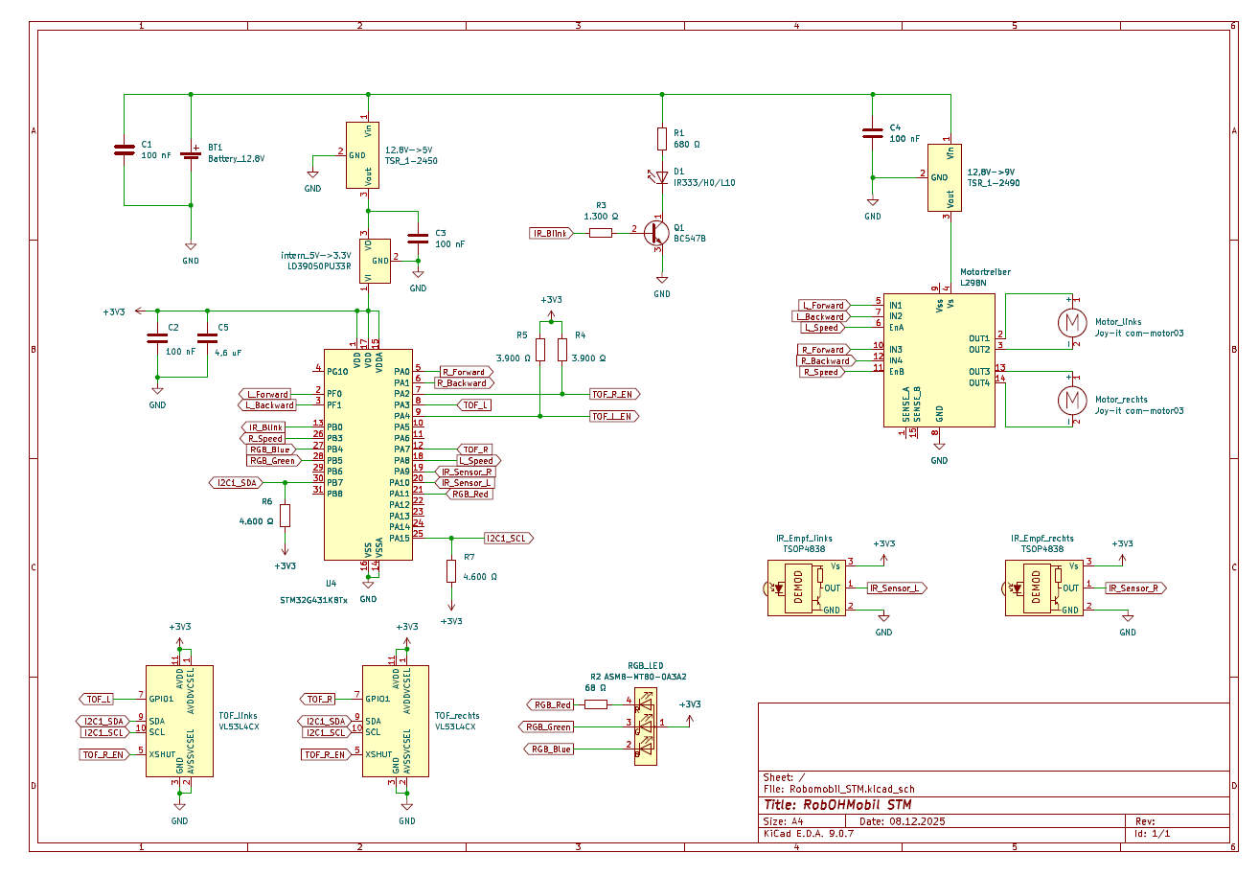
Schaltpläne

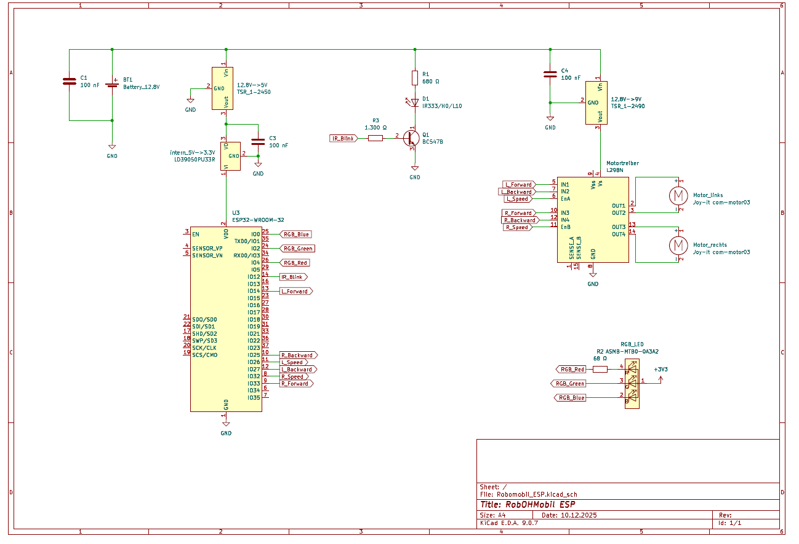

Pinbelegungen
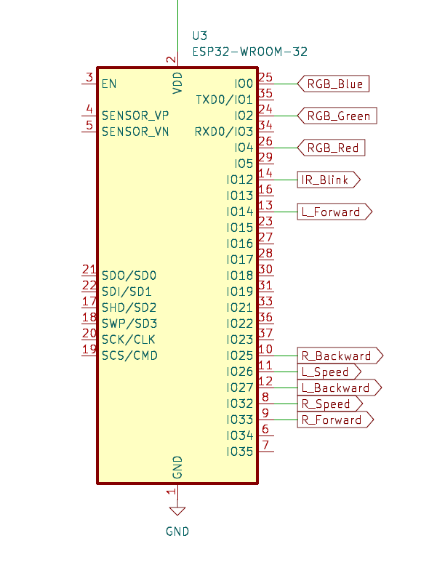

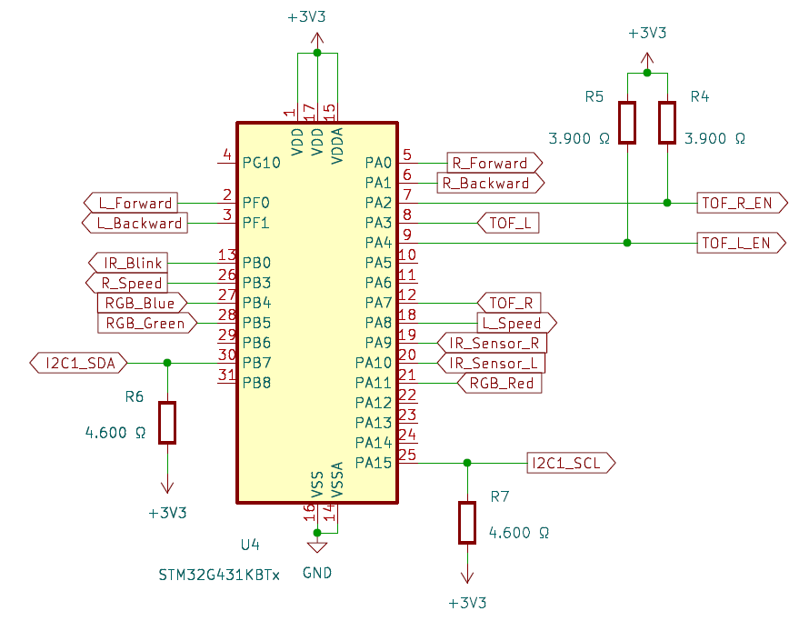

Bei der Pinbelegung wurde der Fokus daraufgelegt, gemeinsame Verbindungsblöcke wie die Motoransteuerung am Board-Layout nebeneinander zu legen, wodurch die Jumper Wires platzsparender verlegt werden können und der Aufbau besser strukturiert ist. Außerdem nutzen wir die 3,3 V vom internen Wandler des STM-boards als Versorgungsspannung für die Sensoren.

Auf den Nucleo-board haben wir die Solder-bridges 8 und 11 gesetzt um die Pins PF0 und PF1 als GPIO-Pins nutzen zu können. Diese sind als Quarz‑Oszillator‑Anschlüsse vorgesehen, also um eine externe Taktgeber anzuschließen, da wir das nicht brauchen, konnten wir sie als GPIO-Pins nutzen.

Die TOF-Sensoren benötigen einen sehr schnellen stabilen High-Pegel, da bei I2C Bussen die einzelnen Teilnehmer nur aus Low ziehen können und mit ca. 100 kHz kommuniziert wird.
Die internen ca. 40 kΩ ist dafür zu träge, deswegen müssen externe 4,6 kΩ / 3,9 kΩ angeschlossen werden.

Software

Führendes Fahrzeug (ESP32)

Controller-Verbindung
Für die Bluetooth-Verbindung und das Auslesen des Controllers wird die Bluepad32 Bibliothek verwendet. Der Verbindungsaufbau und das Auslesen der Steuerungswerte wurden aus dem Beispiel-Projekt der Bibliothek übernommen. Der Verbindungsaufbau über Bluetooth erfolgt automatisch so bald ein kompatibler Controller in der Nähe in den Pairing-Modus geht.

Steuerungs-Algorithmus
Für die Steuerung werden vom Controller nur die x- und y-Koordinaten des linken Joysticks benötigt, die vor weiteren Berechnungen erst bereinigt werden müssen.
Die Sticks geben Werte von -512 bis 512 aus wobei x = -512 heißt das der Stick ganz links ist und x = 512 ganz rechts, (x/y) = (0/0) bedeutet er befindet sich in der Mitte. In der Realität befindet sich der Stick im Ruhezustand meistens nicht genau auf (0/0). Um diesen Stickdrift zu korrigieren, werden Werte im Bereich [-40;40] für beide Koordinaten auf 0 gesetzt. Auch die Maximal werte werden nicht genau erreicht also nehmen wir auch alle Werte < -500 bzw. > 500 als konstant -500 bzw. 500 an.
Die Koordinaten werden zur einfacheren Berechnung auf -1.0 bis 1.0 skaliert. Die Y-Koordinate ist für unsere Geschwindigkeit verantwortlich und die X-Koordinate für die Lenkung und stellt damit das Verhältnis zwischen den beiden Motor Geschwindigkeiten dar. Um die Lenkung weniger ruckhaft zu gestalten, wird die X-Koordinate geringer skaliert.
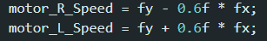
Durch diese Berechnung, kann immer einer der Motoren eine Geschwindigkeit > 1.0 haben. Um das zu begrenzen, ohne das Verhältnis der beiden Variablen zu ändern wird eine weitere Berechnung durchgeführt.
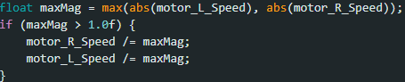
Zuletzt muss die Geschwindigkeit noch mit einem PWM-Signal auf die Motoren gegeben werden. Bei ESP32 wird ein PWM-Duty-Cycle von 0 bis 255 eingegeben, Außerdem muss unsere Geschwindigkeit bereits bei 60% Duty-Cycle beginnen, da die Motoren sonst zu schwach für das RobOHMobil sind. Die Maximalgeschwindigkeit sollte auch geringer sein als bei unseren Folge-Fahrzeugen, damit diese immer Aufholen können. Um diese Vorgaben zu realisieren, wird unser PWM-Duty-Cycle auf 60% - 70% skaliert:
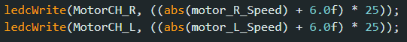
Die Richtung der Motoren wird über die „IN“ Eingänge der Motortreiber realisiert, je nach Richtung wird der dazugehörige „IN“ HIGH und der andere LOW geschaltet.

RGB-LED
Die RGB-LED ist Low-Aktiv und wird über digitale Ausgänge gesteuert, dabei zeigt sie drei verschieden Status:
Bei Blau Leuchtender LED ist das RobOHMobil an und aktiv, hat aber keinen verbundenen Controller.
Bei Grün Leuchtender LED ist ein Controller verbunden und das RobOHMobil kann fahren.
Bei Rot Leuchtender LED ist der Controller, der versucht hat, eine Verbindung aufzubauen nicht kompatibel.

Folgendes Fahrzeug (STM32)

Time-of-Flight-Sensoren
Um den Abstand und die ungefähre Lage eines folgenden Fahrzeuges zu dem vorderen zu erhalten, wurden pro Roboter jeweils zwei ToF-Sensoren vom Typ VL53L4CX verwendet. Um diese nutzen zu können, wurde die VL53L4CD_ULD_Driver in das STM32CubeIDE Projekt geladen, welche einige Funktionen bereitstellt, um die ToF-Sensoren zu initialisieren, Offset- und Crosstalk-Korrekturen einzustellen und die Messwerte über Polling zyklisch abzufragen, oder die Werte durch Interrupts in einer Interrupt-Service-Routine abzufragen. Einige dieser Funktionen, welche die Kommunikation über I²C mit dem Microcomputer realisieren, müssen hierzu mit den passenden I²C-Funktionen des Microcontroller ergänzt werden. Eine dieser Funktionen ist die RdDWord()-Funktion, welche sowohl mit der Master_Transmit(), als auch mit der Master_Receive()-Funktion der HAL-Bibliothek ergänzt wurde.
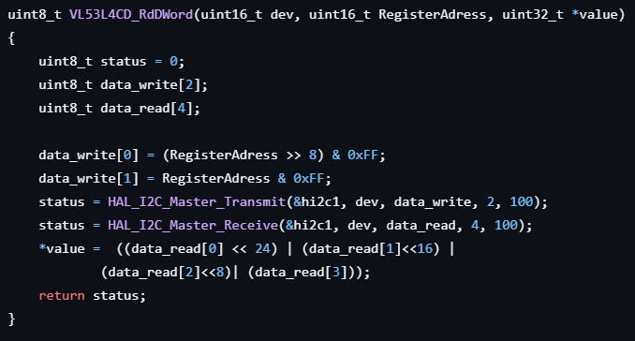
Sobald diese Funktionen angepasst wurden, konnten diese für die Initialisierung und die Messwertabfrage genutzt werden.
Da pro Roboter zwei ToF-Sensoren verwendet werden, welche standardmäßig die identische I2C-Adresse besitzen, müssen diese nacheinander eingeschaltet werden. Nachdem der erste Sensor durch Setzen des GPIO-Pins eingeschaltet wurde, wird ihm eine neue I²C-Adresse zugewiesen, bevor er initialisiert wird. Dann kann der zweite ToF-Sensor eingeschaltet und initialisiert werden, ohne dass es Probleme aufgrund der gleichen Adressen gibt. Auch bei dem zweiten ToF-Sensor ändern wir die I²C-Adresse. Dabei ist zu bedenken, dass die Sensoren die geänderte I²C-Adresse nach einem Neustart nicht beibehalten. Das heißt die Adresse muss bei jedem Start des RobOHMobils neu zugewiesen werden. Um sicherzugehen, dass der Sensor mit dem Booten fertig ist und um die Fehleranfälligkeit bei der Initialisierung zu reduzieren, wurden zusätzlich Delay-Funktionen eingefügt.
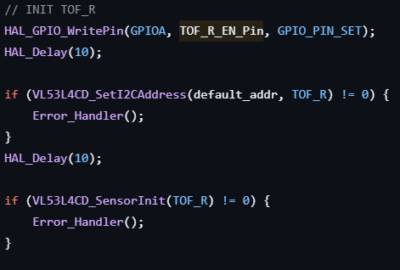
Da die Sensoren einen Offset aufweisen, stellt die Library die Funktion CalibrateOffset() bereit, mit welchen dieser Offset berechnet und korrigiert werden kann. Die Berechnung des Offsets muss pro Sensor nur einmal durchgeführt werden, weshalb diese Funktionen nur als Kommentar in dem Code auf GitHub stehen, um diese nur zu aktivieren, wenn sie benötigt sind. Die Berechnung sollte durchgeführt werden, wenn die Sensoren in dem Fahrzeug verbaut sind, da sich der Offsetwert durch das Gehäuse verändern kann. Der Offsetwert kann durch die Funktion GetOffset() abgespeichert und in der Beobachtungstabelle in der CubeIDE ausgelesen werden und muss bei jeder Initialisierung mit SetOffset() eingestellt werden. Nach der Initialisierung und der Offset-Korrektur muss dann die Funktion StartRanging() aufgerufen werden, damit die Sensoren mit den Messungen starten.
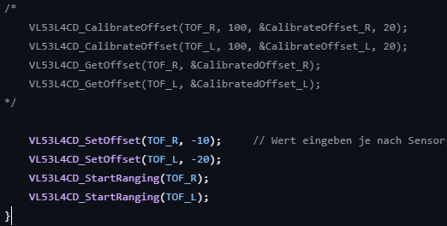
Da wir bei unserer Anwendung die Messwerte in regelmäßigen Abständen benötigen, haben wir uns dafür entschieden, die Messwerte der Sensoren mittels Polling abzufragen, anstatt Interrupts zu verwenden. Mit der Funktion CheckForDataReady() wird überprüft, ob der Sensor schon Messergebnisse liefern kann, ist dies für beide Sensoren der Fall, wird die Distanz mit der Funktion GetResult() abgefragt und dann der Interrupt der Sensoren mit der ClearInterrupt()-Funktion deaktiviert.
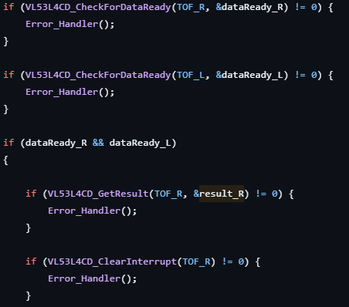
Die neuen Messergebnisse werden dann noch gefiltert und der Einfluss von Fehlerhaften Messungen wird verringert, indem er mit alten Distanzwerten verrechnet wird.
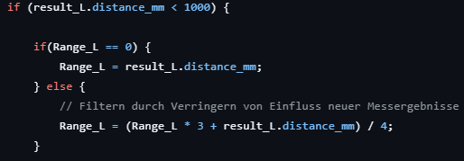
Nach der Messwertabfrage muss die Funktion StartRanging() wieder aufgerufen werden, damit die Sensoren wieder eine Abstandsmessung durchführen.

Infraroterkennung
Um sicherzugehen, dass wir keinen fremden Objekten oder Robotern folgen, nutzen wir eine Infraroterkennung. Diese setzt sich aus einer kleinen Infrarot-LED auf der Rückseite aller RobOHMobile und zwei Infrarotempfängern an der Vorderseite der Folgefahrzeuge zusammen.
Die LED blinkt durchgehend mit einer Frequenz von 38kHz, dieses Signal kann dann von den Empfängern erfasst werden. Durch die Abfrage der IR-Empfänger mit der Funktion Read_IR_Sensor() kann sichergestellt werden, dass unsere RobOHMobile nur dann einem Fahrzeug folgen, wenn dieses ein Infrarot-Signal aussendet.
Um Interferenzen zu vermeiden, filtern wir das empfangene Signal in dieser Funktion, indem wir erst den Aktuellen Eingang abfragen, kurz warten und nochmal den Eingang abfragen. Nur wenn beide Abfragen ein True ergeben, schreiben wir auch unsere Variable auf True.
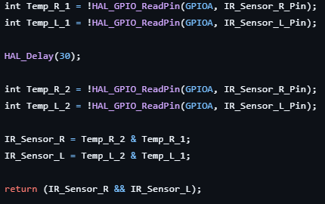
Empfangen die Sensoren kein Signal, drehen sich die Folgefahrzeuge so lange rechtsherum, bis ein Infrarotsignal erkannt wird. In diesem Fall leuchtet die RGB-LED blau. Da wir zwei Infrarotsensoren auf der Vorderseite jedes Fahrzeugs nutzen, deren Empfangswinkel durch das Gehäuse der Roboter auf etwa 90° eingeschränkt wird, kann der Roboter sich selbstständig etwas genauer ausrichten, bis beide Sensoren das Signal empfangen und ist somit besser positioniert. Erkennt zuerst der linke Infrarotsensor das Signal, richtet sich der Roboter sofort durch eine Linksdrehung aus. Während nur ein Infrarotsensor ein Signal erkennt, leuchtet die LED in der Farbe Cyan.
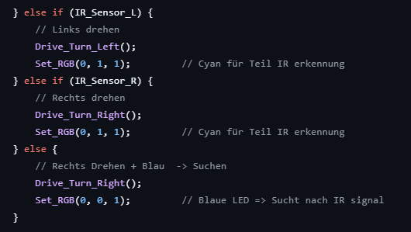

Folgelogik
Nachdem mit den IR-Sensoren eine grobe Ausrichtung auf das vordere Fahrzeug stattgefunden hat, wechseln wir in den Folge-Modus, Zuerst wird mithilfe der Check_Valid_Range() Funktion geprüft ob unsere Distanzangaben von den ToF-Sensoren korrekt sind, das heißt aktuell, innerhalb einer bestimmten erwarteten Distanz (5 bis 300 mm) und ohne Fehlermeldungen durch den ToF-Sensor.
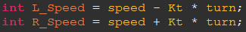
Wenn wir vollständig korrekte Daten bekommen, Steuern wir unsere Motoren nur mit den ToF werten. Die Geschwindigkeit der einzelnen Motoren erhalten wir durch Berechnen der Geschwindigkeit und einer Drehung, wobei die Drehung noch mit einem Faktor skaliert wird.
Die Geschwindigkeit erhalten wir durch eine PI-Regelung, indem wir die Aktuelle Distanz als Durchschnitt der beiden Distanzwerte der ToF-Sensoren bilden und damit den Fehler als Differenz von Distanz und Referenz ausrechnen. Dieser Fehler addiert sich über die Zeit zum Integral. Aus Integral und Fehler berechnen wir dann die Geschwindigkeit. Die Drehung berechnet sich durch den Unterschied der rechten und linken Distanz.
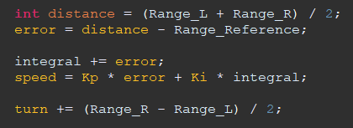
Wenn beide ToF-Sensoren keine korrekten Daten liefern, fahren wir so lange langsam vorwärts, bis entweder einer der IR-Sensoren kein Signal mehr liefert oder mindestens einer der ToF-Sensoren eine korrekte Distanz liefert.
Wenn ein IR-Sensor das Signal verliert, wird mit konstantem drehen in die Richtung des noch erkannten Empfängers nachkorrigiert.
Wenn ein ToF-Sensor eine korrekte Distanz liefert, drehen wir auch in die Richtung des erkennenden Sensors, allerdings Regeln wir gleichzeitig noch die Geschwindigkeit mit demselben PI-Regler wie oben, wobei die Distanz nur von einem ToF-Sensor kommt und die Drehung konstant ist.
Um das Fahrzeug allgemein stabiler zu halten und „Zittern“ zu vermeiden filtern wir geringe Änderungen raus, lassen beispielsweise nur Drehungen über einem Mindestwert zu.

RGB-LED
Mithilfe der RGB-LED auf der Oberseite der RobOHMobile zeigen wir den aktuellen Status des Fahrzeugs an. Während noch kein IR-Signal erkannt wurde und wir im „Suchen“-Modus sind, ist die LED blau, und schaltet auf Cyan bei der Grobausrichtung, sobald ein IR-Sensor das Signal bekommt. Wenn wir in der Folge-Logik sind, ist die LED gelb, solange noch nicht beide ToF-Sensoren korrekte Distanzen messen, sobald die Steuerung nur noch doch ToF Messungen stattfindet, ist die LED grün.

Mechanischer Aufbau

3D-Druckteile
Unser endgültiger Aufbau des RobOHMobils besteht neben der Elektronik aus insgesamt genau 3 3D-gedruckten Teilen.
Das Gehäuse bildet das „Grundgerüst“ des Aufbaus und beinhaltet folgendes:
- Slider, in welche die TOF-Sensoren einfach und effektiv eingesetzt werden können. Um den eigentlichen Sensor nicht zu behindern, haben wir eine ausreichend große Aussparung vorne am Gehäuse eingebaut.
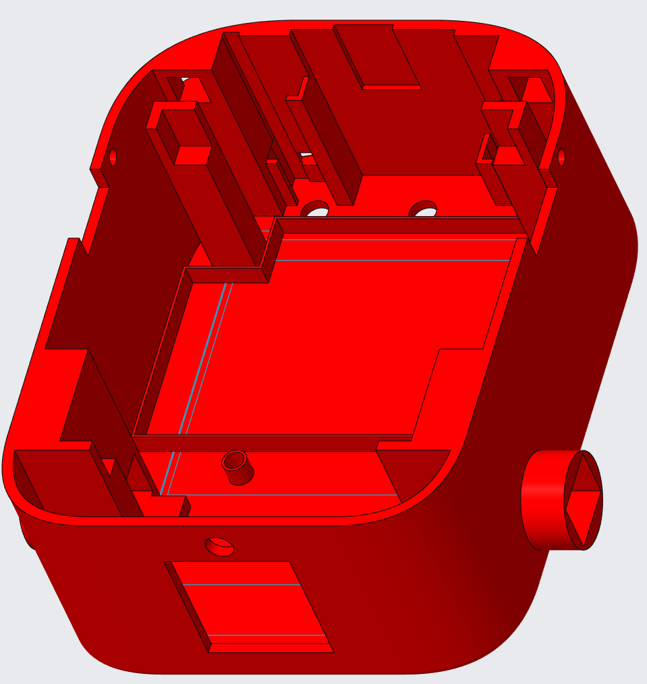
- „Löcher“ vorne am Gehäuse, wo die IR-Empfänger eingesetzt werden können. Dadurch haben wir sowohl Fixierung als auch den gewünschten Winkel zur Erkennung der IR-LED, um den gewünschten Abstand beizubehalten.
- ein passgenaues Loch am hinteren Ende, in welches die IR-LED eingesetzt werden kann. Dieser befindet sich auf der gleichen Höhe wie die IR-Empfänger
- vier Fixier-/Bohrpunkte, an welchem der Motortreiber angeschraubt werden kann.
- eine „Einlage“ mit erhöhtem Rand, in welchen die Platinen mit den Microcontrollern und sonstiger Elektronik gelegt werden, um rutschen zur Seite zu verhindern.
- Vier Pfeiler, auf welchen unsere Spannungsversorgung, also ein Batteriefach, stehen.
- ein 3D-gedruckten Deckel mit Aussparung für das Batteriefach welches, zusammen mit dem Batteriefach, die Komplette Elektronik verschließt und somit eine Art „Dach“ bilden
Zudem wurde noch eine Kufe gedruckt, die mit Steck-Verbindung an das Gehäuse angebracht wird und dem Roboter das Gleiten und somit das Fahren geradeaus ermöglicht.
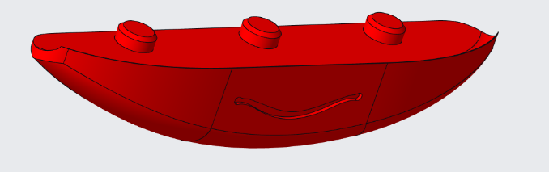
Als Stütze haben wir eine Kufe, welche auf Passung unten ans Gehäuse montiert wird. Dieser dient als Höhen-Ausgleich für die hinteren Rollen und als gleitendes Tragelement für das RobOHMobil.
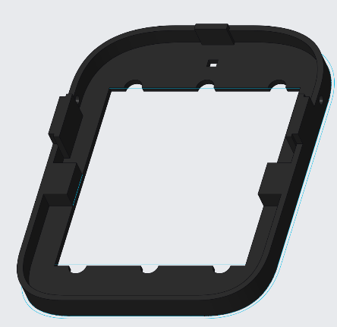
Am Deckel wurde lediglich der OHM-Schriftzug entfernt, um die Status-LED verbauen zu können. Dieser Schriftzug wurde jedoch nicht verworfen, sondern befindet sich nun vorne am Gehäuse.
Die 3D-Designs wurden weiterhin in Creo designed. Die oben genannten Teile sind als .prt-Dateien (3D-Druck-Dateien) in GitHub hinterlegt.

Mechanischer Aufbau
Die Montage der Elektronik startet mit dem Platzieren der Elektromotoren in der dafür vorgesehenen Öffnung im Hinteren unteren Teil an beiden Seiten. Darauf hin, können die Motoren fixiert und die Reifen angeschraubt werden.
Im Anschluss wird der Motortreiber im hinteren und die Platine im vorderen Teil auf der Unterseite des RobOHMobil platziert und der Motortreiber zur Sicherheit angeschraubt. Daraufhin können die Ausgänge des Microcontrollers und die Eingänge des Motortreibers mit Jumper Wire verbunden werden.
Im nächsten Schritt können die TOF-Sensoren und IR-Empfänger auch an ihren Platz an der Vorderseite eingesetzt und mit Jumper Wire verbunden werden. Jetzt kann die IR-LED über den Motortreiber zu seinem Platz an der Rückseite geführt werden.
Sobald das erledigt ist, kann das Batteriefach mit 4x3,2 Volt Batterien gefüllt werden und über der Platine eingesetzt werden. Die RGB-LED ist nach oben orientiert im Deckel und wird als letztes beim Schließen des Deckels eingesetzt.

Bedienungsanleitung
Durch den Schiebeschalter auf der Oberseite des Batteriefachs, wird die Spannungsversorgung für die Roboter eingeschaltet, wodurch der Microcontroller automatisch initialisiert wird und sich die Sensoren starten. Sobald die Initialisierung abgeschlossen ist, starten die Kolonnenroboter, sich rechtsherum im Kreis zu drehen, um nach dem IR-Signal zu suchen, dabei leuchtet die LED blau. Aus Sicherheitsgründen sollten diese deshalb auf den Boden gestellt werden, oder in der Hand gehalten werden, da sie durch das Drehen herunterfallen könnten, falls sie sich auf einem Schreibtisch oder ähnlichem befinden. Um den ESP32 Microcontroller des führenden Roboters mit dem PS5 Controller verbinden zu können, muss nach dem Einschalten der Spannungsversorgung (Blaues Licht), der PS5 Controller eingeschaltet werden, indem die PS5-Taste in der Mitte des Controllers gedrückt wird. Wenn ein Controller zum ersten Mal verbunden wird, muss er erst in den Pairing Modus wechseln, indem lange die PS- und Share- Taste gehalten wird, bis das Licht am Controller schnell blinkt. Wenn der Controller verbunden ist, leuchtet die Led am Fahrzeug Grün.
Um das Fahren in Kolonnen optimal und fehlerfrei zu starten, sollten die RobOHMobile nacheinander eingeschaltet werden und direkt in gewünschter Reihenfolge in einer Linie mit einem Abstand von etwa 10cm platziert werden. Zeigen alle folgenden Roboter durch grünes Leuchten an, dass sie sich im Kolonnenmodus befinden, kann mit dem vorderen Roboter losgefahren werden.

Teamstruktur & Arbeitsaufteilung
Da sich das Projekt in Software- und Hardwarearbeiten unterteilen lässt und unsere Projektgruppe aus 4 Personen bestand, haben wir uns für „zweier Teams“ entschieden, die Software beziehungsweise Hardware übernehmen.
Zu Beginn des Projektes war die Arbeitsaufteilung erstmals nicht ganz gegeben, da die ersten Arbeiten darin bestanden, einen Überblick zu verschaffen, wie wir das Projekt realisieren möchten und welche Komponenten dafür am besten geeignet und verfügbar waren. Das Erstellen einer einheitlichen Kommunikationsplattform, in unserem Fall Microsoft Teams, mit jeglichen Datenblättern, Bestellungen, 3D-Dateien, etc., wurde dementsprechend zu Beginn zusammen gemacht.

Software
Programmierung der Steuerung des ESP-Controllers, des Folge-Algorithmus, die Pinbelegung und das Managen von GitHub wurden von Etienne Bach übernommen. Für die ESP-Controller Steuerung wurden verschiedene Optionen recherchiert, bevor die Bluepad32-Library in Kombination mit einem PS5-Controller verwendet wurde. Dann wurden die Berechnung und Steuerung der Motoren sowie die LED-Ausgabe programmiert. Die Programmierung des Folge-Algorithmus fand größtenteils statt als der elektrische Teil des Projektes fast vollständig abgeschlossen war.
Für die Einbindung der ToF-Sensoren war Samir Bilecki zuständig. Dazu mussten zuerst die Datenblätter VL53L4CX und UM2923 analysiert werden, um die I²C-Konfiguration des Microcontrollers passend einzustellen, Pullup-Widerstände und Glättungskondensatoren für die Platine zu wählen und um sich die Funktionsweise der Library für die Initialisierung der Sensoren und die Abfrage der Messwerte anzusehen.
Außerdem wurde die Abfrage der Infrarot-Sensoren zur Erkennung der RobOHMobile und für die grobe Ausrichtung der Folgefahrzeuge von ihm übernommen.
Vor allem bei der Fehlersuche wurde meist zu zweit gearbeitet.

Hardware
Die Planung der elektronischen Hardware wurde von Kai Hulwa durchgeführt.
Dazu gehörte die Auslegung der Stromversorgung für die unterschiedlichen Komponenten sowie die Dimensionierung der LED-Schaltungen. Außerdem erstellte er den KiCad-Schaltplan und entwarf auf dessen Grundlage ein Layout für den Aufbau der Platine. Er war des Weiteren maßgeblich an der Montage des RobOHMobil beteiligt mit Fokus auf die Lötarbeiten.
Der 3D-Druck war Valery-Kai Baranovs Hauptaufgabe. Um eine möglichst Fehlerfreie Kommunikation zu gewährleisten, mussten wir mithilfe der Datenblätter und entsprechenden 3D-Gehäuse Anpassungen dafür sorgen, dass die Sensoren feste Positionen und Sichtwinkel/-weite haben und sonstige Elektronik fixiert ist. Er war außerdem intensiv bei der Montage des RobOHMobil beteiligt mit Fokus auf die Integration des gesamten Systems.

Probleme und Lösungen
Um den zeitintensiven „Kreislauf“ aus Druck, Messung und Korrektur beim Gehäuse des RobOHMobil zu durchbrechen, haben wir unseren Prozess grundlegend optimiert. Statt kompletter Gehäuse-Prototypen druckten wir nur noch gezielte Funktionsausschnitte („Teile-Druck“), um kritische Designänderungen schnell und materialsparend zu validieren. Gleichzeitig erhöhten wir die Testgeschwindigkeit, indem wir für komplexe Geometrien – wie die Winkel-Limitierung der IR-Empfänger – mehrere Iterationen zeitgleich druckten und direkt am Modell verglichen.
Ergänzend dazu minimierten wir mechanische Fehler durch einen digitalen Baugruppen-Ansatz: Anstatt uns auf physische Testdrucke zu verlassen, erstellten wir präzise CAD-Modelle der Sensoren und Elektronikkomponenten, um Passungen für Bohrungen und Aussparungen bereits in der Software virtuell zu prüfen. Dies reduzierte nicht nur die Abhängigkeit von druckerspezifischen Toleranzen, sondern minimierte auch den Bedarf an manueller Nacharbeit wie Feilen oder Kleben erheblich.
Die Sensorik hat nicht so ideal funktioniert, wie wir am Anfange des Projektes gehofft haben. Die IR-Sensoren haben einen deutlich größeren Empfangswinkel als im Datenblatt angegeben, wodurch sich die genaue Ausrichtung auf das vordere Fahrzeug schwierig gestaltet. Um dieses Problem zu minimieren haben wir die Empfänger in das Gehäuse eingerückt, sodass diese nur durch Aussparungen, die den Winkel begrenzen ein Signal empfangen können, wodurch das Ausrichten dann doch ganz gut funktioniert hat. Die ToF-Sensoren funktionieren in dieser Anwendung auch nicht sehr gut. Dadurch, dass die RobOHMobile relative klein sind, ist auch der Abstand zwischen den Sensoren gering. Dadurch können Kurven nicht so gut erkannt werden, da der Messunterschied zwischen den beiden Seiten durch den Abstand kleiner ist. Außerdem bieten die Fahrzeuge durch ihre Größe eine geringere Fläche, die von den Sensoren erkannt werden kann.
Auch die ToF-Sensoren haben mehr Zeit in Anspruch genommen, als vermutet und eingeplant wurde. Dabei war das Problem, dass aus dem Handbuch UM2923 von STM nicht ersichtlich war, welche Library für die ToF-Sensoren genutzt werden soll. Durch weitere Recherche wurde die VL53L4CX API gewählt. Bei der Verwendung von dieser Library haben wir allerdings bereits bei der Initialisierung Fehlercodes erhalten, welche laut Datenblatt des ToF-Sensors nicht existierten. Als wir uns bei Dr. Lenkowski wegen dieses Problems gemeldet haben, hat uns dieser die VL53L4CD_ULD_Driver Bibliothek empfohlen und als Beispielprojekt das Programm des autonom einparkenden Autos zugesendet. Dadurch konnten wir die neue Library schnell einbinden. Da der Aufbau und die Funktionsweise beider Libraries sehr identisch war, konnte die Initialisierung der ToF-Sensoren kurz darauf schon umgesetzt werden.
Die Verbindung von STM32CubeIDE mit GitHub hat nicht so leicht funktioniert wie anfangs angenommen. Einerseits musste, um die Kompatibilität mit den Hochschulrechnern zu gewährleisten die Version 1.16 der IDE verwendet werden, für die keine direkte Möglichkeit bestand ein Egit-Plugin zu Installieren. Mithilfe eines Tutorials hat es aber doch funktioniert.
Bei der Auswahl der Bauteile haben wir bei den IR-Empfängern schon früh auf einen Empfangswinkel geachtet, der für unsere Anwendung ausreichend ist. Allerdings haben wir diesen Faktor bei der IR-LED überhaupt nicht beachtet. Die verwendete LED sendet nur aus der Spitze mit einem 90 – 120° Winkel, wobei wir bei der Form der LED eigentlich mit 180° gerechnet haben. Dieser Umstand schränkt das Kolonne-fahren stark ein.
Ein Problem bei den ersten Tests des Folge-Algorithmus war, dass eines der Fahrzeuge manchmal ohne erkennbares Muster mit starker Geschwindigkeit Rückwärts gefahren ist. Anfangs war die Fehlersuche fokussiert auf Software-Fehler oder Lockere Sensorik, die dadurch falsch positioniert war. Das Problem war aber tatsächlich eine unauffällige Klebefolie auf den ToF-Sensoren eines Fahrzeugs, die zu falschen Messungen geführt hat.
Ein weiterer Umstand, den wir im vornerein nicht beachtet haben, sind Reflektionen. Diese führen regelmäßig vor allem beim IR-Empfänger zu teilweise kurzzeitigen, manchmal auch zu dauerhaften falschen Sensorergebnissen, bei denen das Folge-RobOHMobil einen Gegenstand, in dem sich der Sender des Vorausfahrenden spiegelt als Fahrzeug erkennt und deshalb einfach vor beispielsweise einer Wand stehenbleibt. Für diesen Fall haben wir zwar keine Lösung gefunden, allerdings konnten wir die Einflüsse kurzzeitiger Fehler verringern, indem wir in der Abfrage unserer Ergebnisse einen Delay einbauen, nachdem wir ein zweites Mal unsere Ergebnisse auslesen und diese mit dem ersten Mal Vergleichen.

Erweiterungsmöglichkeiten
Mit dem RobOHMobil gibt es bereits viele Projekte, welche immer wieder erweitert und optimiert werden. So bietet auch das Projekt “RobOHMobil Convoy” die Möglichkeit, den Kolonne Fahrzeugen neue Funktionen hinzuzufügen oder unsere Umsetzung mit anderen RobOHMobil-Projekten zu kombinieren.
Eine einfache erste Erweiterung wäre eine Kollisionsverhinderung für das führende Fahrzeug mit dem ESP32 Microcontroller. Da dieser Roboter vollkommen manuell gesteuert wird, ist es möglich damit ungehindert gegen Gegenstände zu fahren, wodurch es zu Beschädigungen des Gehäuses kommen könnte. Durch die Erweiterung des führenden Fahrzeuges um einen VL53L4CX ToF-Sensor, welcher ein Interrupt durch einen GPIO-Pin ausgeben kann, wenn eine Abstandsmessung einen bestimmten Wert über- oder unterschreitet, kann eine dem Roboter eine Kollisionsverhinderung hinzugefügt werden.
Da Kommilitonen von uns ebenfalls das RobOHMobil erweitert haben, ist eine weitere Idee, indem Sie einen Roboterarm für diesen entworfen und programmiert haben, wäre es auch möglich, diese Projekte zu kombinieren. indem mehrere Fahrzeuge mit Roboterarmen einem manuell gesteuerten RobOHMobil folgen und sich dabei durch die Roboterarme während der Fahrt Gegenstände vor- und zurückreichen könnten.
Um die Kompaktheit des RobOHMobils zu steigern und den Bauraum zu optimieren, bietet die Entwicklung eines maßgeschneiderten Platinen Layouts (PCBs) eine weitere Möglichkeit für Verbesserung. Da der aktuelle Aufbau auf einer Lochrasterplatine basiert, wäre die Verwendung eines PCBs was Signalqualität, Anfälligkeit von Störungen und Leitungen/Verdrahtung von Vorteil.
Des Weiteren wäre der Wechsel von Batteriefach zu beispielsweise einem LiPo-Akku ebenfalls eine Möglichkeit, dass Energiemanagement des RobOHMobils zu steigern. Dadurch kann die Laufzeit, welche zum Ende des Projekts bemerkbar wurde, signifikant erhöht werden.

Fazit

Was würden wir beim nächsten Mal anders machen?
Die Probleme bei der Fahrzeugerkennung sind größtenteils durch die Wahl der Sensorik bedingt. LiDAR Technologie oder eine Kamera-Lösung würden höchstwahrscheinlich technisch bessere Resultate liefern, sind aber auch teurer und benötigen mehr Rechenleistung. Trotzdem würden wir in Zukunft lieber diese Technologien benutzen.
Was sich bei uns allen bemerkbar gemacht hat, ist dass das Projekt seit den Weihnachtsferien und der sich daran anschließenden Prüfungsphase nur sehr langsam weitere Fortschritte gemacht hat. Zum einen, da sich in das Projekt nach der kurzen Pause erst wieder eingearbeitet werden musste und weil wir während der Prüfungsphase nicht immer gleichzeitig ins Labor gehen konnten, obwohl dies für bestimmte Aufgaben nötig oder effizienter gewesen wäre. Hätte wir unseren ursprünglichen Zeitplan etwas besser eingehalten wären viele dieser Aufgaben schon vor Weihnachten abgeschlossen worden und es hätte sich nach der Pause nur noch um kleine Anpassungen und den Projektbericht gekümmert werden müssen.

Was hat gut funktioniert?
Da wir schon relativ bewandert mit unterschiedlichen Themen wie Elektronik, 3D-Druck, Mikrocomputertechnik, Sensorik und Löten waren, haben wir relativ wenig Zeit dafür benutzen müssen, uns großartig zu erkunden oder in eine Software wie Creo, KiCad, STM32IDE oder ähnliches einzuarbeiten.
Die Arbeitsteilung war auch kein Problem, da die Interessen und stärken der einzelnen Gruppenmitglieder unterschiedlich verteilt sind. Dementsprechend ging organisatorisches wie Zeitplan, Arbeitsteilung, Datei-Ordnung, usw. um einiges schneller als wir erwartet haben. Diese Organisation hat uns im Umkehrschluss einiges an Zeit gespart im Verlauf der Projekt-Arbeit, da sich die Zeit, die in ständiger Recherche verloren gehen würde deutlich produktiver hat nutzen lassen.

Abschlussgedanke
Das Projekt „RobOHMobil Convoy“ war für uns als Team weit mehr als eine akademische Übung in Mikrocomputertechnik. Durch den Umfang dieser Projektarbeit, haben wir die Erfolge und Fehlschläge während einer Entwicklung aus erster Hand erlebt und gelernt, dass die größte Herausforderung ist, auf unvorhergesehene Ergebnisse zu reagieren und eine Lösung zu finden, welche gut umzusetzen und zielführend ist.
Auch der Unterschied zwischen Theorie und Praxis ist uns in Erinnerung geblieben. Die Theorie hinter unseren Algorithmen oder mechanischem Aufbau mag makellos aussehen, die Praxis jedoch zeigt, dass die Theorie nicht alles ist. Lichtverhältnisse, unterschiedliche Oberflächen, Sensor-, 3D-Druck- und Logikfehler haben uns gelehrt, dass eine gewisse Frustrationstoleranz vorhanden sein beziehungsweise entwickelt werden muss.
Da diese Projektarbeit auch die erste große Zusammenarbeit in einer Gruppe ist, hat die Bedeutung von Kommunikation hervorgehoben. Solch ein Projekt funktioniert nur, wenn die nötige Kommunikation gepaart mit einer Kompromissbereitschaft und Harmonie aller Teammitglieder gegeben ist. Individuelle Lösungen sind wertlos, wenn diese sich nicht mit den Lösungen der anderen Mitglieder kombinieren lassen.

Anhang
Link zu GitHub: https://github.com/Ente004/RobOHMobil-convoy
Quellen:
- Siehe Datenblätter auf GitHub
- https://bluepad32.readthedocs.io/en/latest/plat_arduino/
- https://community.st.com/t5/stm32-mcus/how-to-use-github-with-stm32cubeide/ta-p/793250

https://community.st.com/t5/stm32-mcus/how-to-use-github-with-stm32cubeide/ta-p/793250

